Laporan Jobsheet 20: DeployVercel Matkul Pemograman Berbasis Network
Ahmad Dzul Fadhli Hannan | TI3F | 2341720106

PRAKTIKUM 1 – Membuat Repository GitHub

1. Buat Repository Baru
1. Login ke GitHub
2. Klik New Repository
3. Beri nama repository
4. Pilih Private/Public
5. Klik Create Repository

2. Hubungkan Project Lokal ke GitHub
• Cek konfigurasi Git:
git config --global user.name git config --global user.email
• Jika belum ada:
git config --global user.name "username_github" git config --global user.email "email_github"

3. Tambahkan Remote Repository
• git remote add origin https://github.com/username/repository.git
git add .
git commit -m "Initial deployment"
git push origin main
• Pastikan repository di GitHub sudah terisi file project.

PRAKTIKUM 2 – Deployment ke Vercel

Login ke Vercel
• Buka: https://vercel.com
• Login menggunakan GitHub ( kalau blm punya akun buat terlebih dahulu)

Import Project
1. Klik Add New Project
2. Install terlebih dahulu githubnya
3. Klik Import
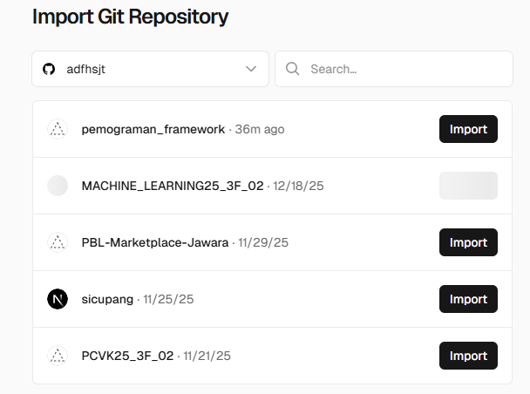
Note : sebelum diimport lakukan konfigurasi terlebih dahulu

C. Mengatasi Error Saat Deployment
- Dikarenakan pada code masih terdapat code static-site generation
Masalah: Static Site Generation Gagal
- Hapus file static.tsx
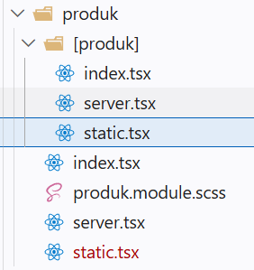
- Comment pada line 46 pada file [produk].tsx yang berhubungan dengan static-site
generation dicomment semua
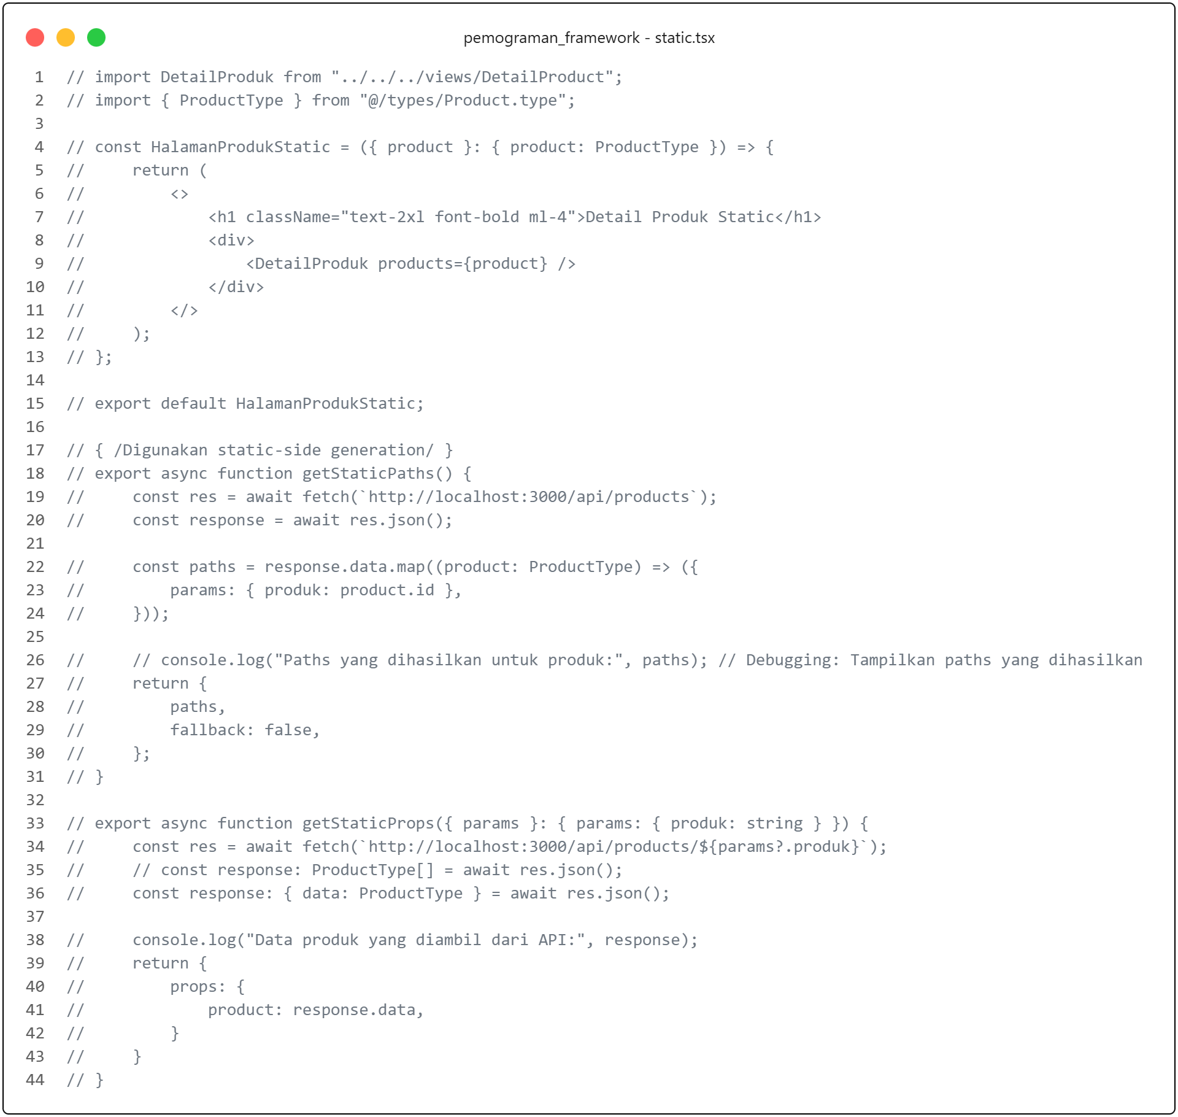
Solusi
1⃣ Gunakan SSR (Server Side Rendering)
- SSR yang sebelumnya di comment dibuka commentnya pada file [produk].tsx
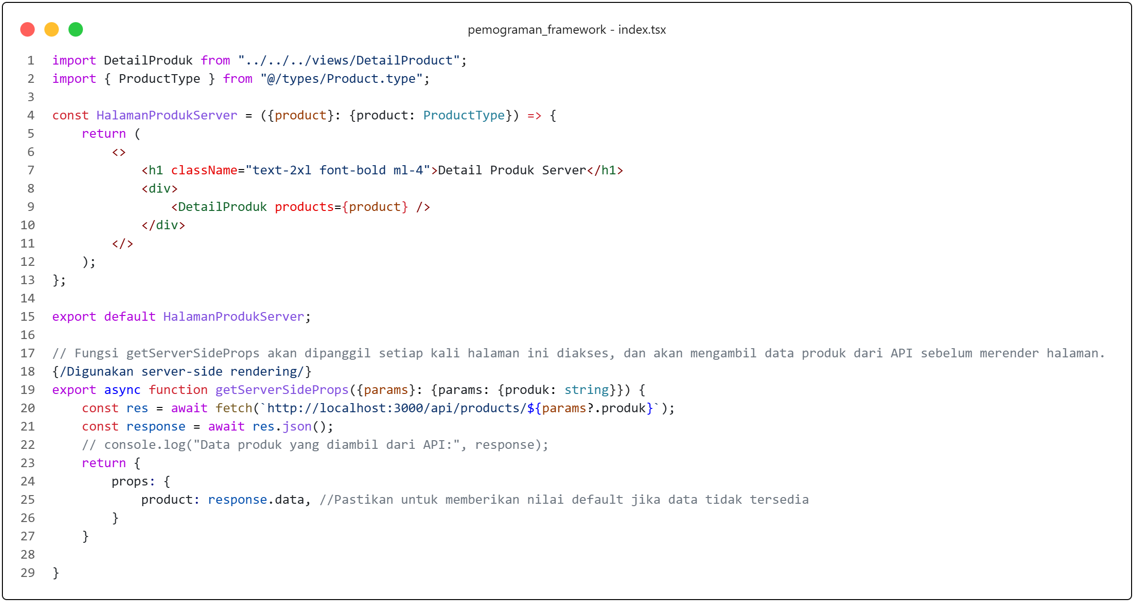
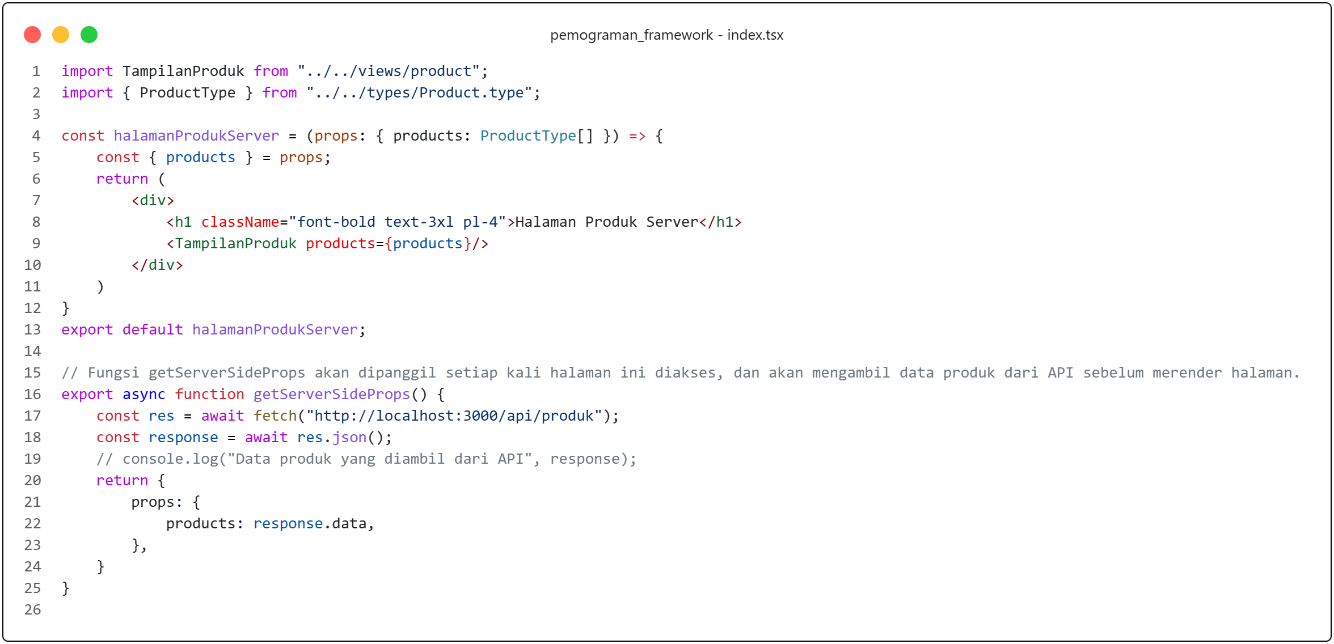
Gunakan Environment Variable
• Buat di .env.local:
o NEXT_PUBLIC_API_URL=http://localhost:3000
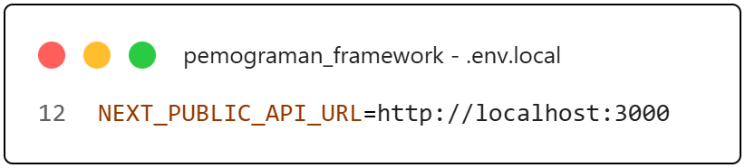
Ganti semua hardcoded URL:
o process.env.NEXT_PUBLIC_API_URL
o Contoh:
▪ fetch(`${process.env.NEXT_PUBLIC_API_URL}/api/product`)
o pada file [produk].tsx
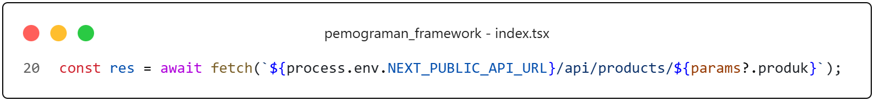
pada file server.tsx
Commit dan push kembali.
Selanjutnya import lakukan pengaturannya sbb
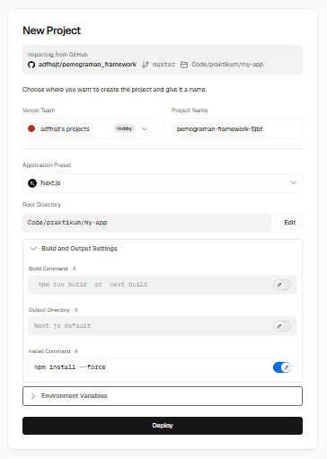
Setelah itu klik deploy dan jika berhasil maka akan muncul
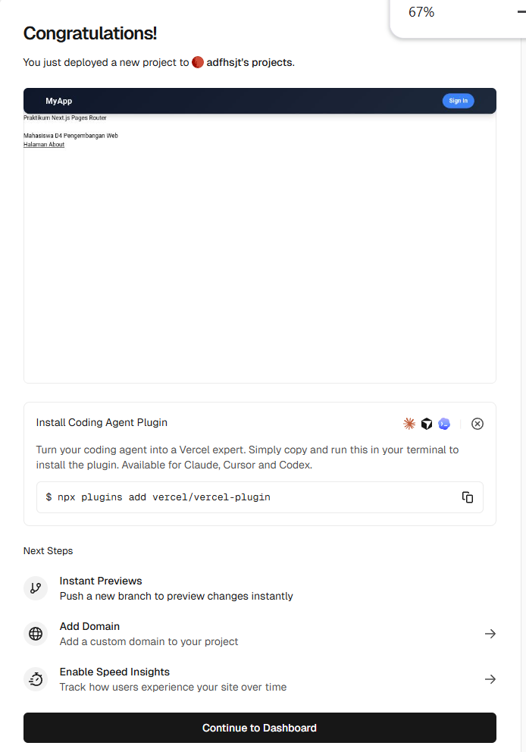
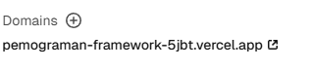
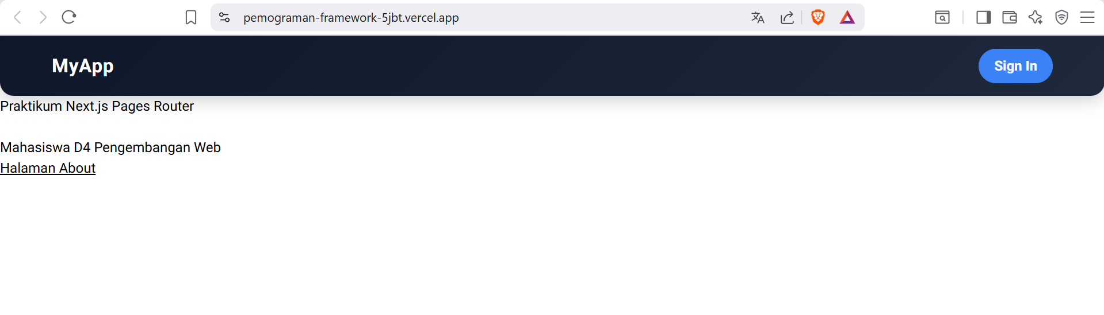

PRAKTIKUM 3 – Menambahkan Environment Variable di Vercel
Buka Project di Vercel
Settings → Environment Variables
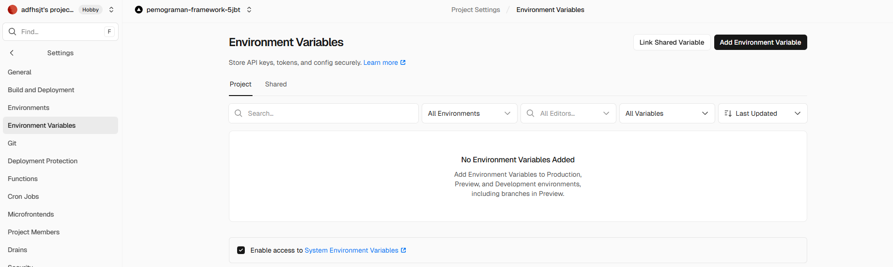
2⃣ Import dari .env.local
Klik Import .env dan setting next_public_api_url sesuai dengan url vercel project
Atau isi manual:
NEXT_PUBLIC_API_URL=https://namaproject.vercel.app
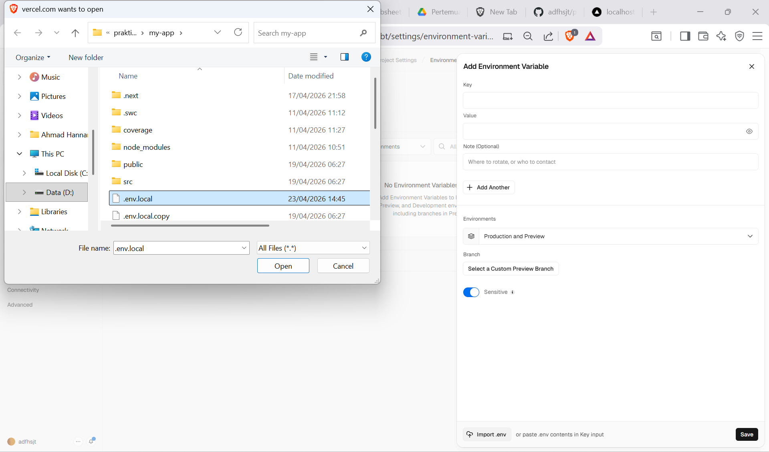
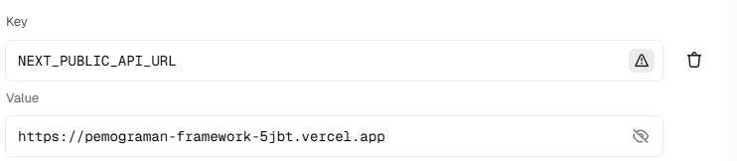
Redeploy
o Deployment → Redeploy
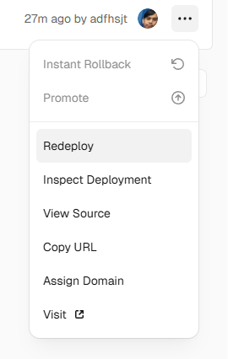

PRAKTIKUM 4 – Konfigurasi Google OAuth Production
Masuk ke Google Cloud Console
• Buka google developer console
• Credentials
• Pilih OAuth Client
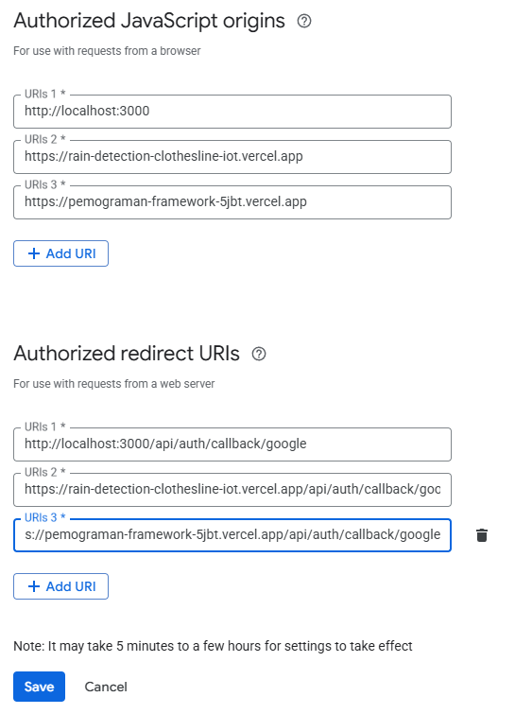
Tambahkan Redirect URI
Note : ada kesalahan pada code index.tsx pada folder views/auth/login
Code sebelumnya
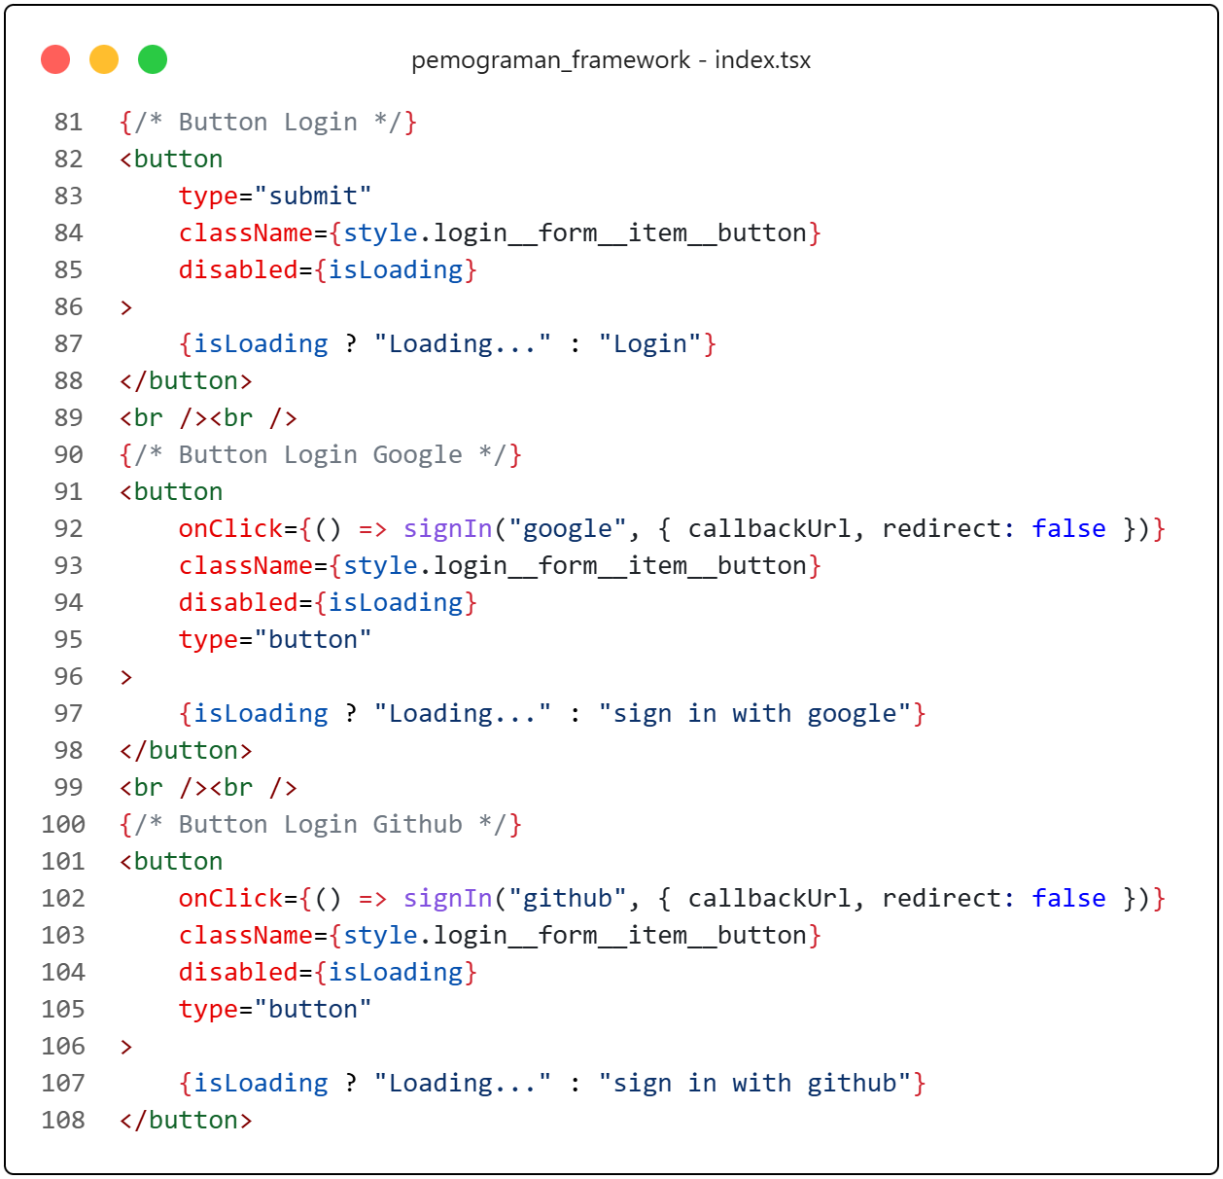
Code dimodifikasi
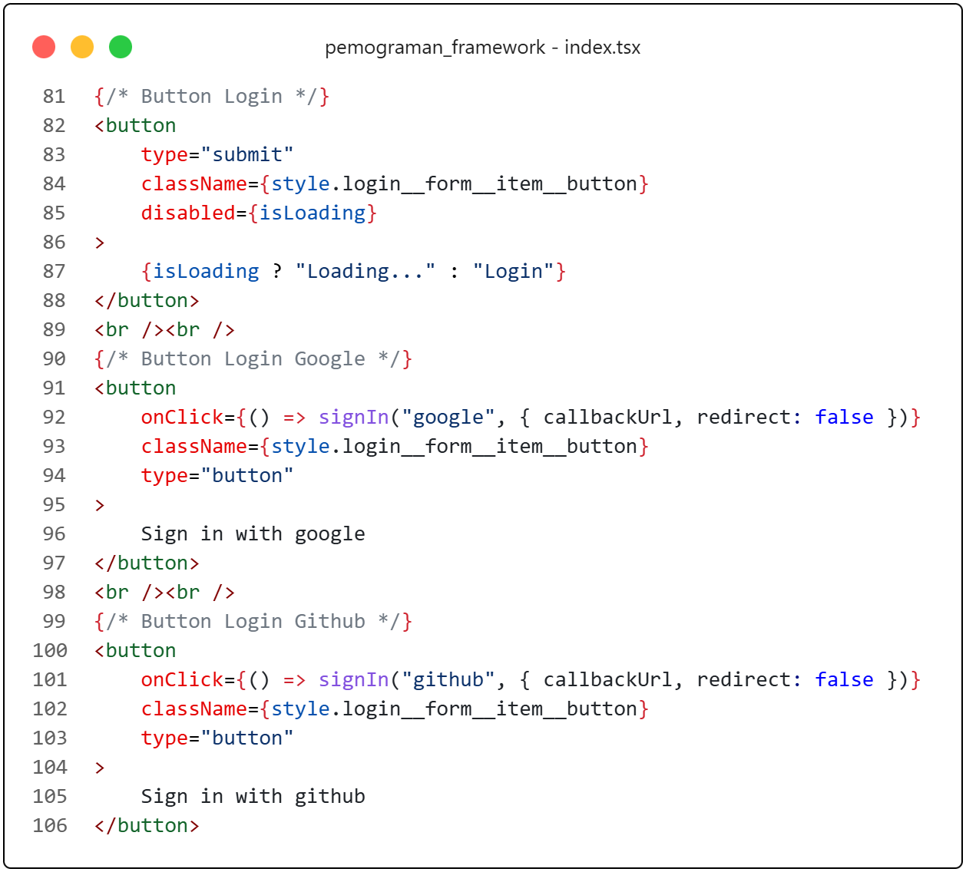
Redeploy Vercel
o Agar environment terbaru terbaca.

PRAKTIKUM 5 – Pengujian Setelah Deployment
Coba akses:
• /
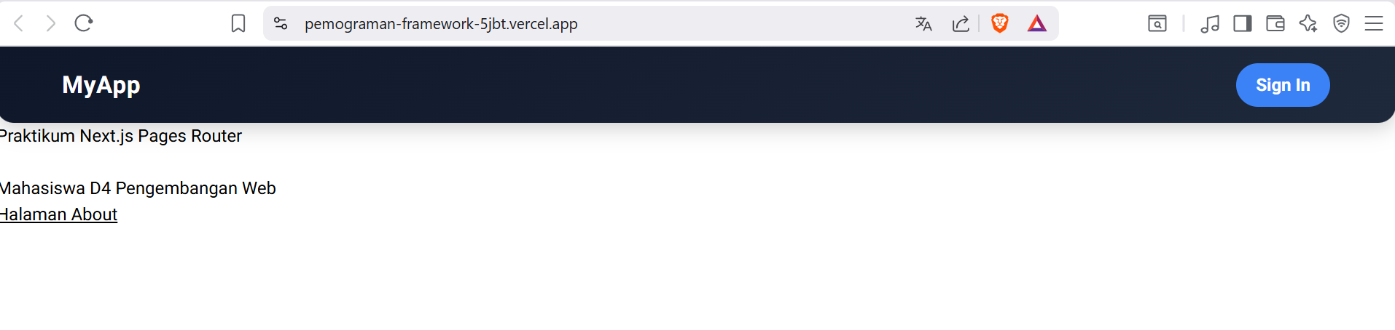
• /about
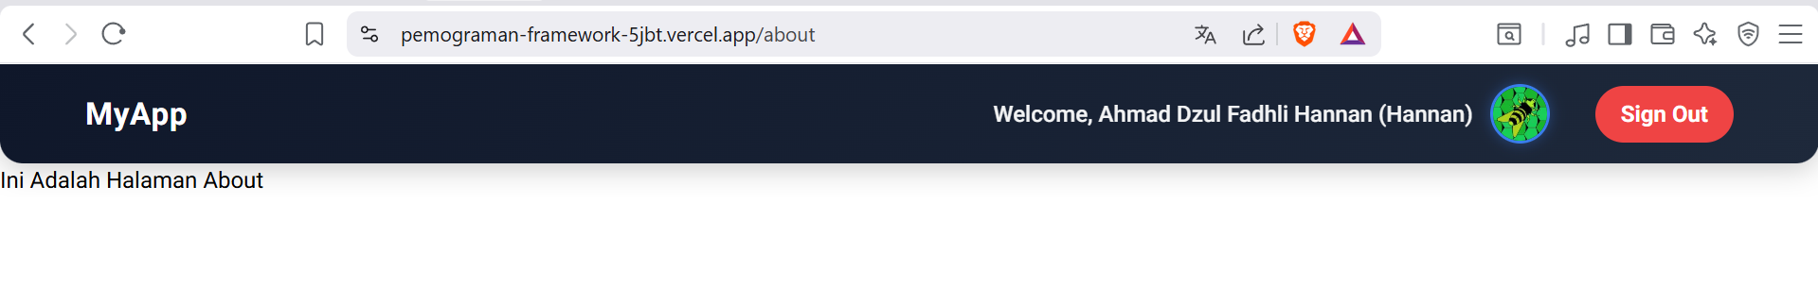
• /product
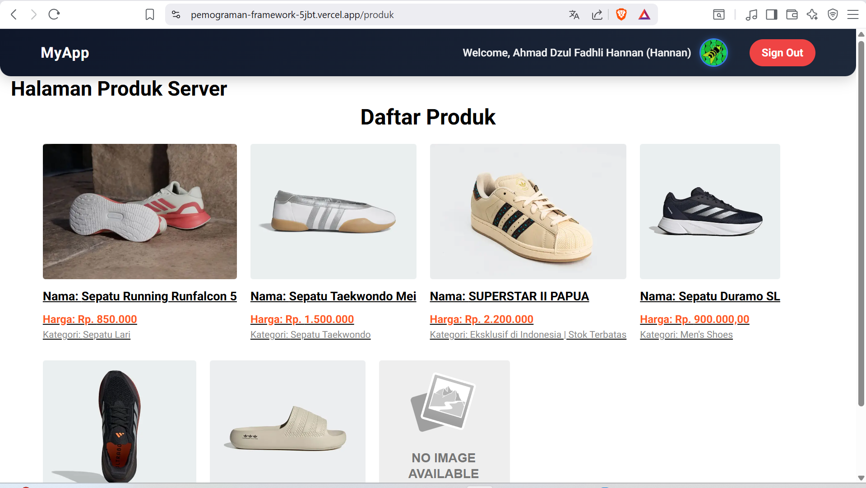
• /profile
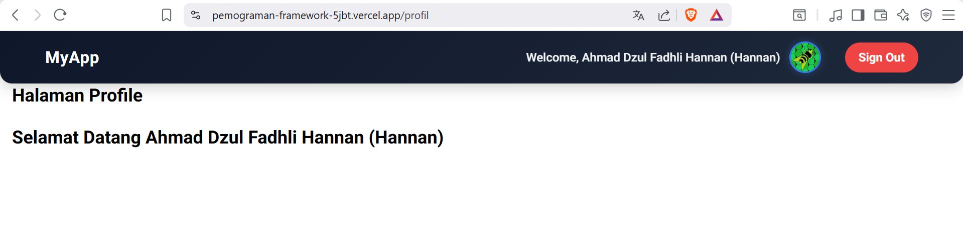
• Login Google
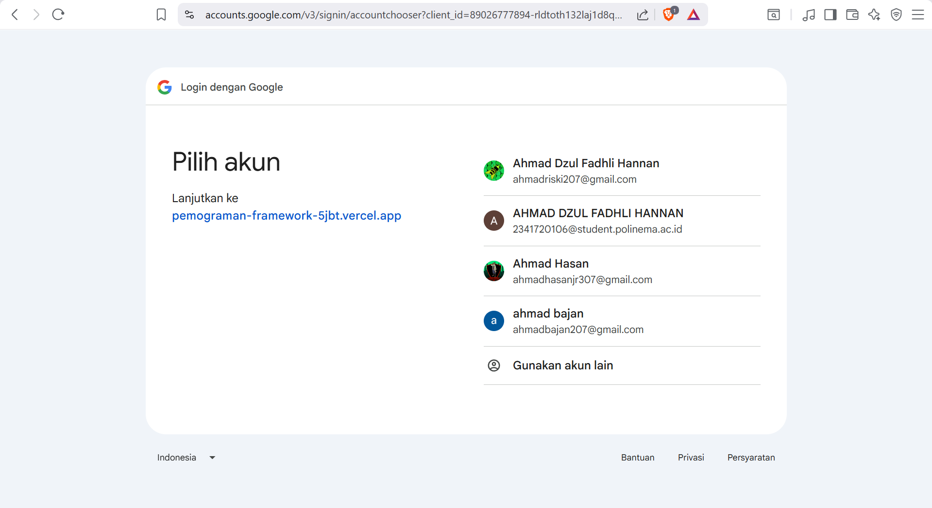
Bisa
• Login credential biasa
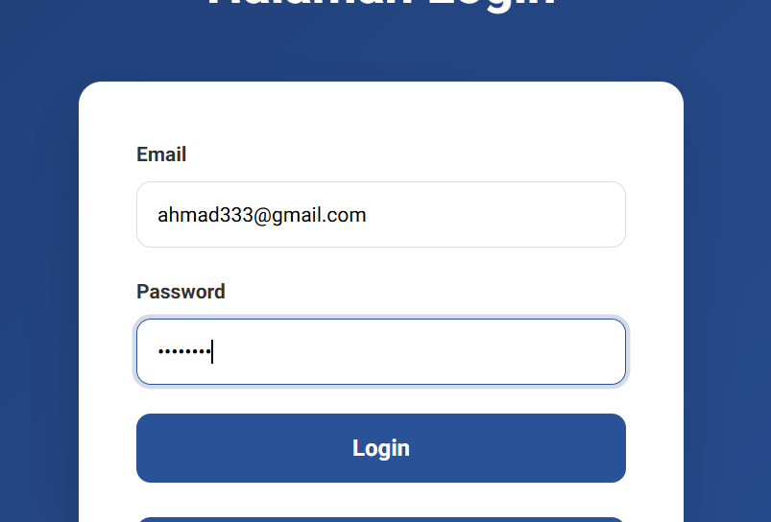

Pastikan:
• SSR berjalan
Bisa, akses /produk
• API tidak lagi localhost
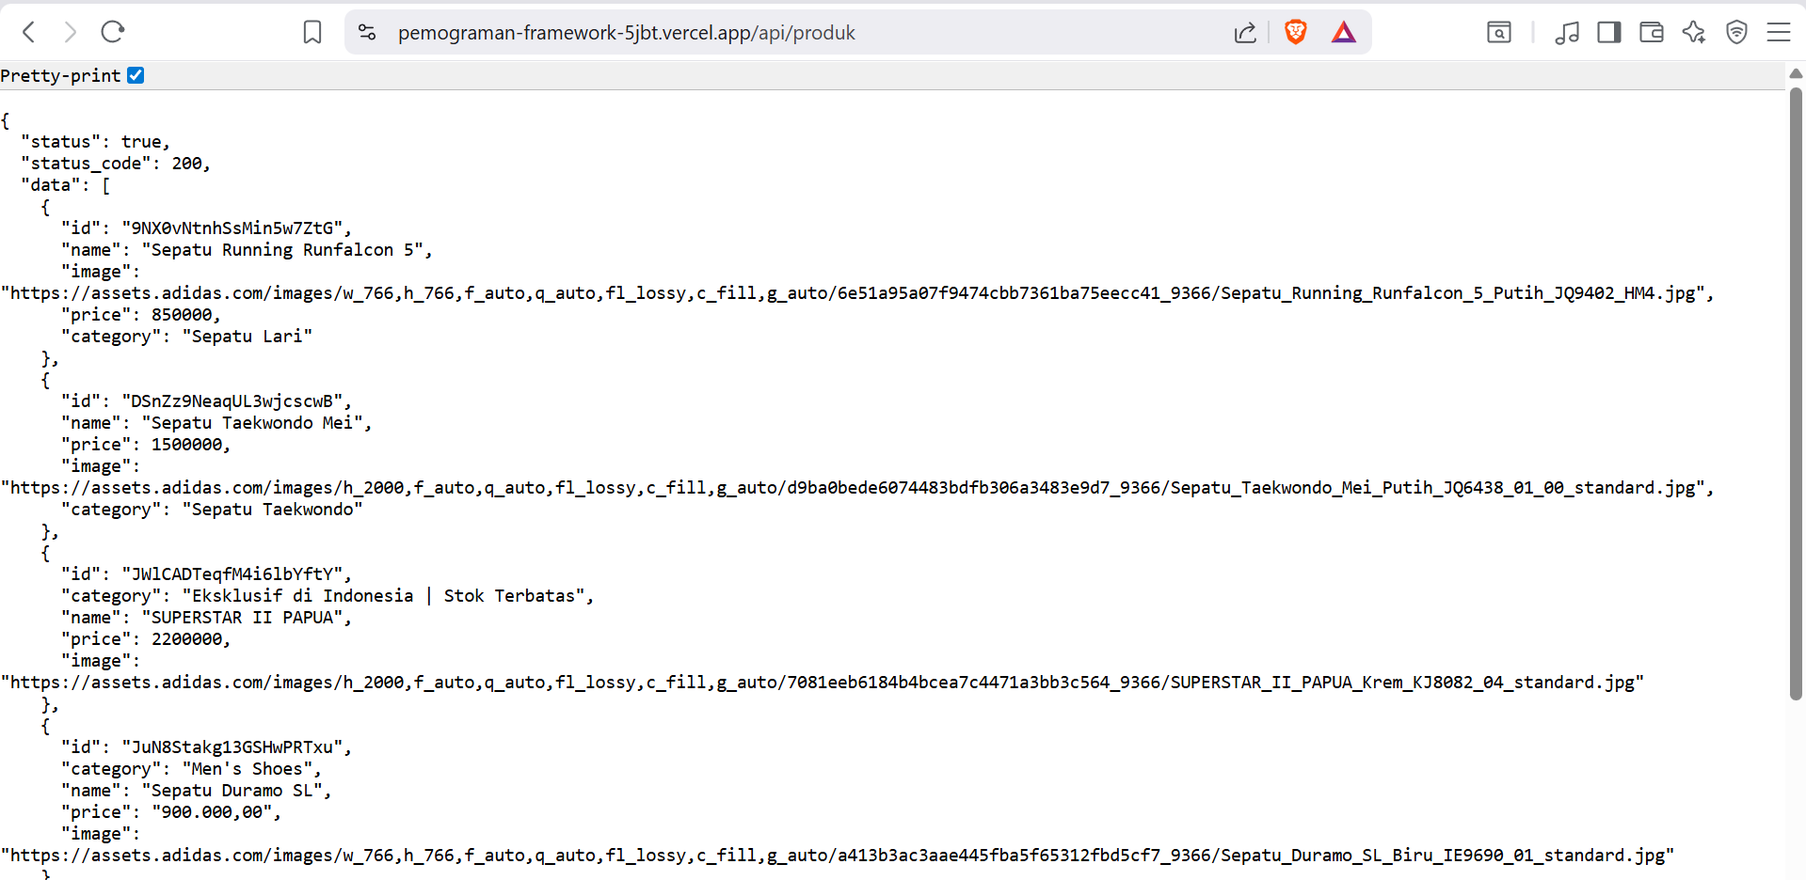
• Database terkoneksi
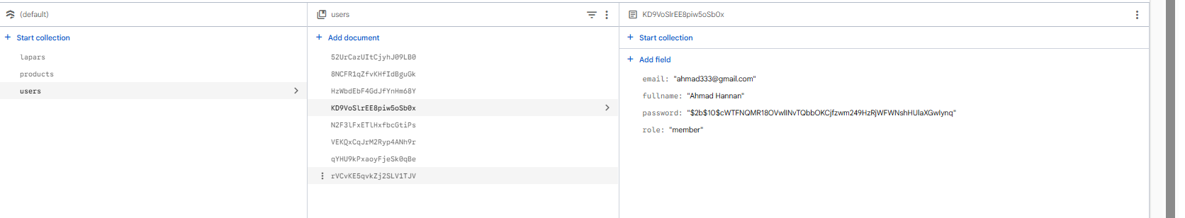
Ini tadi saya register user baru, bisa lihat di bagian pengujian login credential
• Google login berhasil
Bisa, bisa dilihat pada bagian pengujian login google.

Analisis Konsep
Konsep | Penjelasan
SSG | Data diambil saat build
SSR | Data diambil saat request
CSR | Data diambil di browser
Environment Variable | Variabel rahasia/configuration
Redeploy | Build ulang setelah perubahan
OAuth Production | Harus update origin & callback

Tugas Praktikum
1. Deploy project Next.js ke Vercel
Sudah
2. Pastikan API tidak menggunakan localhost
Sudah
3. Konfigurasikan Google OAuth production
Sudah
4. Lakukan minimal 1 redeploy
Sudah, 2 kali
5. Dokumentasikan:
o Screenshot dashboard Vercel
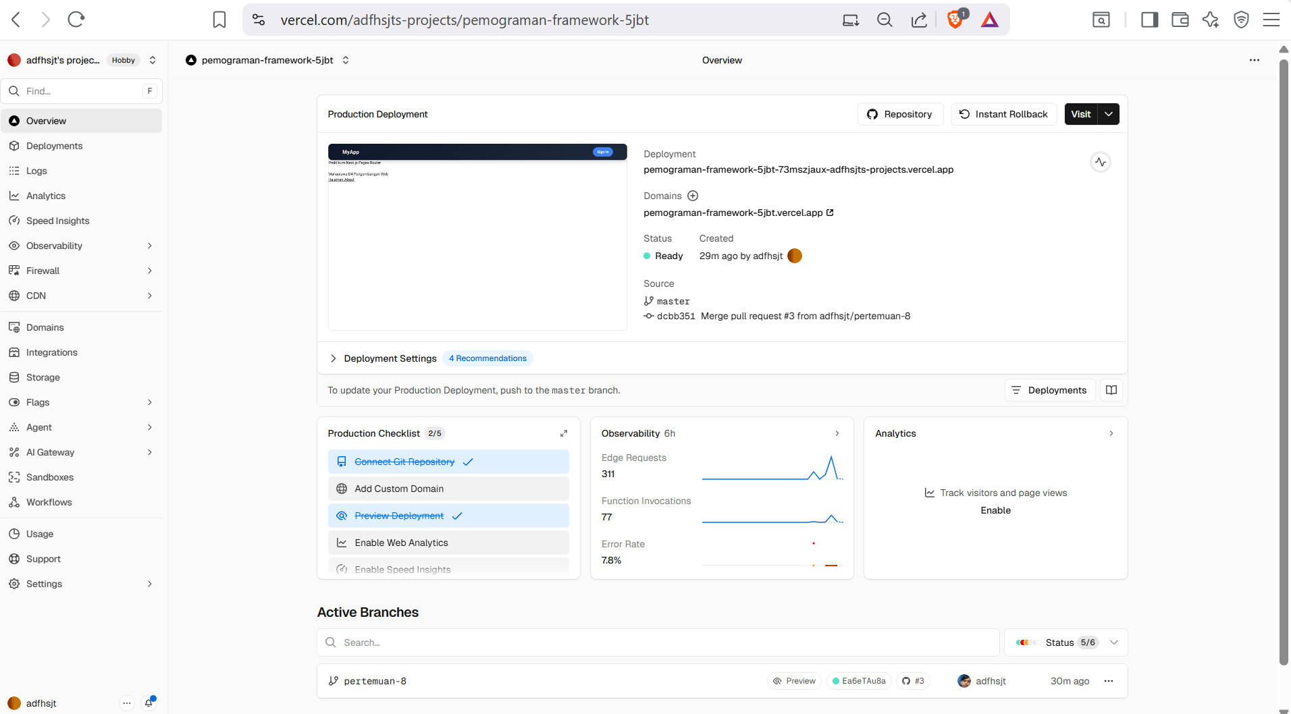
o URL hasil deployment
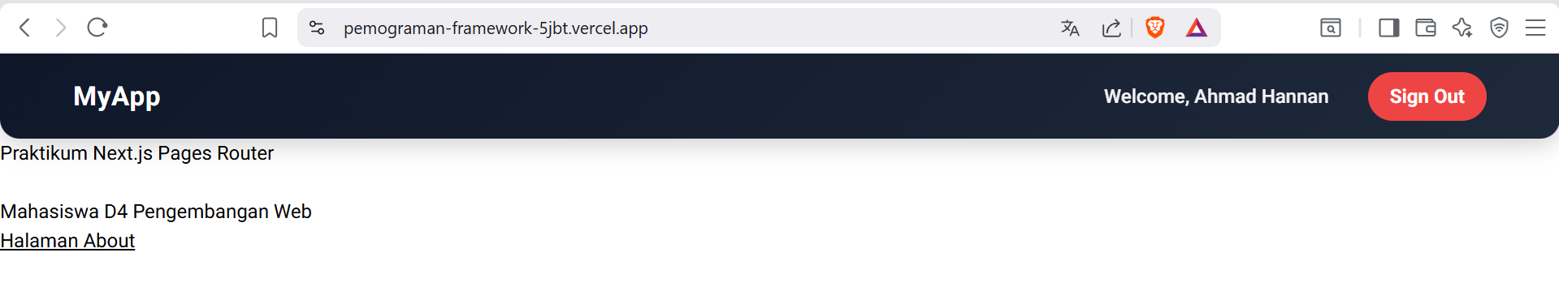
o Screenshot login Google berhasil’

Refleksi & Diskusi
1. Mengapa localhost tidak boleh digunakan di production?
localhost hanya merujuk pada mesin lokal itu sendiri, sehingga jika digunakan di production, aplikasi tidak akan bisa terhubung ke layanan eksternal atau database yang berada di server lain.
2. Mengapa SSG bisa gagal saat build?
SSG bisa gagal saat build jika terdapat data yang tidak bisa diambil dari API, adanya kesalahan sintaks pada kode, atau variabel environment yang dibutuhkan saat proses fetching belum terpasang.
3. Apa perbedaan SSR dan SSG saat deployment?
Pada saat deployment, SSG menghasilkan file statis yang siap saji sejak awal build, sedangkan SSR membutuhkan server yang aktif untuk merender halaman secara real-time setiap kali ada permintaan dari pengguna.
4. Mengapa perlu redeploy setelah menambahkan environment?
Redeploy diperlukan karena nilai dari variabel environment biasanya diinjeksikan ke dalam kode program pada saat proses build atau inisialisasi awal aplikasi agar dapat terbaca oleh sistem.
5. Apa fungsi redirect URI pada OAuth?
Redirect URI berfungsi sebagai alamat tujuan yang aman bagi penyedia layanan OAuth untuk mengirimkan kembali kode otorisasi atau token kepada aplikasi kamu setelah pengguna berhasil login.

Kesimpulan
Pada praktikum ini mahasiswa telah:
✅ Menghubungkan project dengan GitHub
✅ Melakukan deployment ke Vercel
✅ Mengelola environment variable
✅ Mengatasi error SSG
✅ Mengkonfigurasi OAuth production
✅ Menguji aplikasi hasil deploy

